# Лабораторна робота 1 Функції ведення, виведення та математичні операції в Python

**Мета роботи:** Ознайомитись з середовищем розробки Python. Вивчити основні типи даних, команди введення і виведення даних.

## Рейтинг лабораторної роботи №1

|  |  |  |  |
| --- | --- | --- | --- |
| № п.п | Вид діяльності студента | Рейтинговий бал | Deadline |
| 1 | Написання коду | 0,5 | Вересень |
| 2 | Захист роботи | 0,5 |
| 3 | Звіт з роботи | 0,5 |
| 4 | Якість роботи | 1 |
| Разом за роботу | | 2,5 |  |

## Теоретичний матеріал

Python- це мова об'єктно-орієнтована, мова, що інтерпретується, мова надвисокого рівня. Програмування на Python дозволяє швидко і якісно отримувати необхідні програмні модулі.

В комплекті разом з інтерпретатором Python йде IDLE (інтегроване середовище розробки). За своєю суттю воно подібне до інтерпретатора, запущеного в інтерактивному режимі з розширеним набором можливостей (підсвічування синтаксису, перегляд об'єктів, налагодження і т.п.).

Для запуску IDLE в Windows необхідно перейти в папку Python в меню "Пуск" і знайти там ярлик з ім'ям "IDLE (Python 3.X XX-bit)".

Для запуску редактора програми (коду) слід виконати команду File-> New File або поєднання клавіш Ctrl + N.

Будь-яка Python-програма складається з послідовності допустимих символів, записаних в певному порядку і за певними правилами.

Програма включає в себе:

* коментарі;
* команди;
* знаки пунктуації;
* ідентифікатори;
* ключові слова.

Коментарі в Python позначаються символом #, що передує тексту коментаря, до кінця рядка (тобто в Python всі коментарі є однорядковими), при цьому не допускається використання перед символом # лапок:

[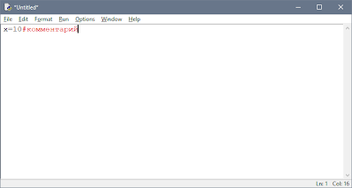](https://sites.google.com/site/moiboarkin/laboratornye-raboty/5-kurs/laboratornye-raboty-po-python/l-r-1/1.png?attredirects=0)

Рис.1. Вікно файлу коду із записом коментаря

## Знаки пунктуації

В алфавіт Python входить достатня кількість знаків пунктуації, які використовуються для різних цілей. Наприклад, знаки "+" або "*" можуть використовуватися для додавання і множення, а знак коми "," - для поділу параметрів функцій.

## Ідентифікатори

Ідентифікатори в Python це імена використовуються для позначення змінної, функції, класу, модуля або іншого об'єкта.

## Ключові слова

Деякі слова мають в Python спеціальне призначення і являють собою керуючі конструкції мови.

### Ключові слова в Python

False – хибність.

True - істина.

None - "порожній" об'єкт.

and - логічне І.

with / as - менеджер контексту.

assert умова - збуджує виключення, якщо умова помилкова.

break - вихід з циклу.

class - призначений для користувача тип, що складається з методів і атрибутів.

continue - перехід на наступну ітерацію циклу.

def - визначення функції.

del - видалення об'єкта.

elif - в іншому випадку, якщо.

else - см. for / else або if / else.

except - перехопити виняток.

finally – у купі з інструкцією try, виконує інструкції незалежно від того, чи було виключення чи ні.

for - цикл for.

from - імпорт декількох функцій з модуля.

global - дозволяє зробити значення змінної, присвоєне їй всередині функції, доступним і за межами цієї функції.

if - якщо.

import - імпорт модуля.

in - перевірка на входження.

is - чи посилаються 2 об'єкти на одне і те ж місце в пам'яті.

lambda - визначення анонімної функції.

nonlocal - дозволяє зробити значення змінної, присвоєне їй всередині функції, доступним в осяжний інструкції.

not - логічне НЕ.

or - логічне АБО.

pass – конструкція, що нічого не робить.

raise - викинути виключення.

return - повернути результат.

try - виконати інструкції перехоплення виключення.

while - цикл while.

yield - визначення функції-генератора.

## Типи даних

1. None (невизначене значення змінної)

2. Логічні змінні (Boolean Type)

3. Числа (Numeric Type)

* int - ціле число
* float - число з плаваючою точкою
* complex - комплексне число

4. Списки (Sequence Type)

* list - список
* tuple - кортеж
* range - діапазон

5. Рядки (Text Sequence Type)

* str

## Введення і виведення даних

Введення даних здійснюється за допомогою команди input (список введення):

a = input ()  
print (a)

У дужках функції можна вказати повідомлення - коментар до даних, що вводяться:

a = input ( "Введіть кількість елементів:")

Команда input () за замовчуванням сприймає вхідні дані як рядок символів. Тому, щоб ввести цілочисельне значення, слід вказати тип даних int ():

a = int (input ())

Для введення дійсних чисел застосовується команда

a = float (input ())

Виведення даних здійснюється за допомогою команди print (список виведення):

a = 1  
b = 2  
print (a)  
print (a + b)  
print ( 'сума =', a + b)

Існує можливість запису команд в один рядок, розділяючи їх через крапку з комою. Однак не слід часто використовувати такий спосіб, це знижує читабельність:

a = 1; b = 2; print (a)  
print (a + b)  
print ( 'сума =', a + b)

У команді print може здаватися сепаратор - роздільник між елементами виведення:

x = 2  
y = 5  
print (x, "+", y, "=", x + y, sep = "")

Результат відобразиться з пробілами між елементами: 2 + 5 = 7

## Форматоване виведення

Для форматованого виведення використовується метод format() функції print():

Рядковий метод format() повертає отформатированную версію рядка, замінюючи ідентифікатори у фігурних дужках {}. Ідентифікатори можуть бути позиційними, числовими індексами, ключами словників, іменами змінних.

Синтаксис команди format:

поле заміни: = "{" [ім'я поля] [ "!" перетворення] [ ":" специфікація] "}"

ім'я поля: = arg_name ( "." ім'я атрибута | "[" індекс "]") *

перетворення: = "r" (внутрішнє уявлення) | "S" (людське уявлення)

специфікація: = см. нижче

Аргументів у format () може бути більше, ніж ідентифікаторів в рядку. В такому випадку зайві ідентифікатори ігноруються.

Ідентифікатори можуть бути або індексами аргументів, або ключами:

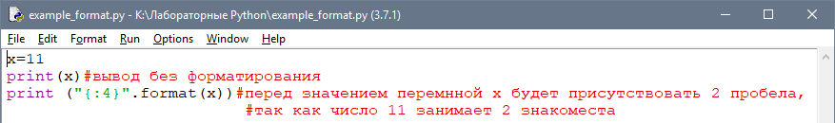

Рис. 2. Код застосування формату виведення

[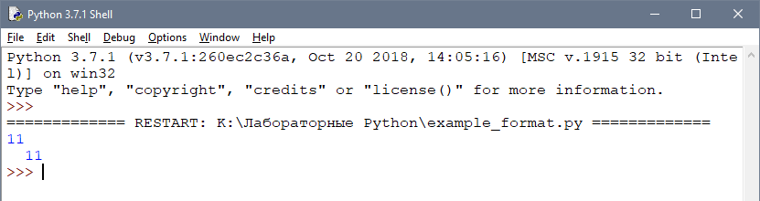](https://sites.google.com/site/moiboarkin/laboratornye-raboty/5-kurs/laboratornye-raboty-po-python/l-r-1/ex_format2.png?attredirects=0)

Рис.3. Результат форматування виведення

В результаті виведеться число 11, а перед ним два пробіли, так як вказано чотири знакомісця для виведення. Або з кількома аргументами:

[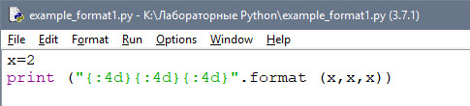](https://sites.google.com/site/moiboarkin/laboratornye-raboty/5-kurs/laboratornye-raboty-po-python/l-r-1/math_prost.png?attredirects=0)

Рис.4. Код форматування виведення цілих чисел

[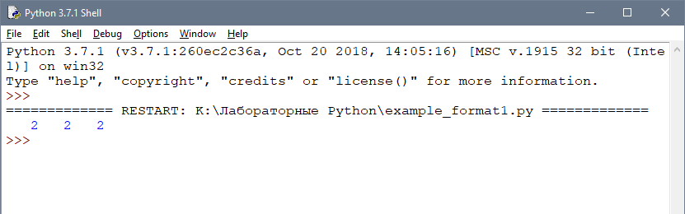](https://sites.google.com/site/moiboarkin/laboratornye-raboty/5-kurs/laboratornye-raboty-po-python/l-r-1/ex_format.png?attredirects=0)

Рис.5. Результат форматування

В результаті кожне з значень виводиться з розрахунку 4 знакомісця.

## Специфікація формата

|  |  |
| --- | --- |
| Специфікація | [[fill]align][sign][#][0][width][,][.precision][type] |
| Заповнювач | символ кроме '{' или '}' |
| Вирівнювання | "<" | ">" | "=" | "^" |
| Знак числа | "+" | "-" | " " |
| Ширина | integer |
| Точність | integer |
| Тип | "b" | "c" | "d" | "e" | "E" | "f" | "F" | "g" | "G" | "n" | "o" | "s" | "x" | "X" | "%" |

|  |  |
| --- | --- |
| Тип | Значення |
| 'd', 'i', 'u' | Десяткове число |
| 'o' | Число в вісімковій системі числення. |
| 'x' | Число в шістнадцятковій системі числення (букви в нижньому регістрі). |
| 'X' | Число в шістнадцятковій системі числення (літери у верхньому регістрі). |
| 'e' | Число з плаваючою точкою з експонентою (експонента в нижньому регістрі). |
| 'E' | Число з плаваючою точкою з експонентою (експонента в верхньому регістрі). |
| 'f', 'F' | Число з плаваючою крапкою (звичайний формат). |
| 'g' | Число з плаваючою крапкою. з експонентою (експонента в нижньому регістрі), якщо вона менше, ніж -4 або точності, інакше звичайний формат. |
| 'G' | Число з плаваючою крапкою. з експонентою (експонента в верхньому регістрі), якщо вона менше, ніж -4 або точності, інакше звичайний формат. |
| 'c' | Символ (рядок з одного символу або число, що є кодом символу) |
| 's' | Рядок. |
| '%' | Число множиться на 100, відображається число з плаваючою точкою, а за ним знак%. |

Для форматування дійсних чисел з плаваючою точкою використовується наступна команда:

print('{0:.2f}'.format(вещественное число))

[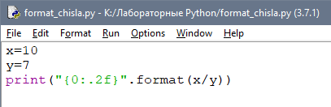](https://sites.google.com/site/moiboarkin/laboratornye-raboty/5-kurs/laboratornye-raboty-po-python/l-r-1/format_real_prog.png?attredirects=0)

Рис. 6. Застосування формату для дійсного числа

В результаті буде виведено число з двома знаками після коми.

[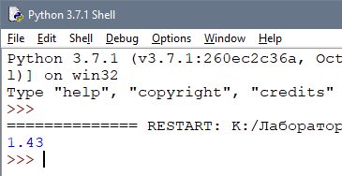](https://sites.google.com/site/moiboarkin/laboratornye-raboty/5-kurs/laboratornye-raboty-po-python/l-r-1/format_real_res.png?attredirects=0)

Рис. 7. Результат форматування виведення дійсного числа

## Математичні функції та операції в Python

### Цілі числа (int)

Числа в Python 3 підтримують набір звичайних математичних операцій:

|  |  |
| --- | --- |
| x + y | Додавання |
| x - y | Віднімання |
| x * y | Множення |
| x / y | Ділення |
| x // y | Отримати цілу частину від ділення |
| x % y | Остача від ділення |
| -x | Зміна знака числа |
| abs(x) | Модуль числа |
| x ** y | Піднесення у степінь |
| pow(x, y) | x в степені y |

.

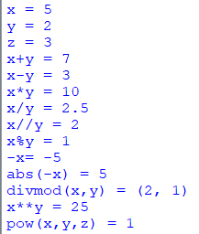

Рис. 8. Приклад застосування простих операцій над цілими числами

### Дійсні числа (float)

Дійсні числа підтримують ті самі операції, що і цілі. Однак (через представлення чисел в комп'ютері) дійсні числа неточні, і це може привести до помилок.

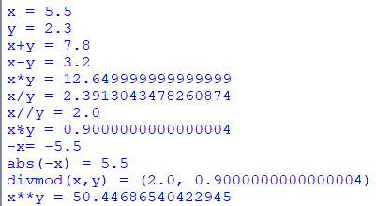

Рис. 9. Приклад застосування простих операцій над дійсними числами

### Бібліотека (модуль) math

У стандартну поставку Python входить бібліотека math, в якій міститься велика кількість математичних функцій. Для роботи з даним модулем його попередньо потрібно імпортувати командою import math.

|  |  |
| --- | --- |
| Назва функції | Опис |
| **Функції в бібліотеці math** | |
| ceil(x) | Повертає округлене x як найближче ціле значення типу int, яке дорівнює або перевищує x (округлення "вгору"). |
| fabs(x) | Повертає абсолютне значення (модуль) числа x. В Python є вбудована функція abs, але вона повертає модуль числа з тим же типом, що число, тут же завжди float abs (fabs). |
| factorial(x) | Повертає факторіал цілого числа x, якщо x не ціле виникає виключення ValueError. |
| floor(x) | На противагу ceil (x) повертає округлене x як найближче ціле значення типу int, менше або рівне x (округлення "вниз"). |
| fsum(iterable) | Повертає float суму від числових елементів об'єкта iterable. |
| isinf(x) | Перевіряє, чи є float об'єкт x плюс або мінус нескінченністю, результат відповідно True або False. |
| isnan(x) | Перевіряє, чи є float об'єкт x об'єктом NaN (not a number). |
| modf(x) | Повертає дробову і цілу частину float числа. Обидва результати зберігають знак вихідного числа x і представлені типом float. |
| trunc(x) | Повертає цілу частину числа x у вигляді int об'єкта. |
| **Степеневі та логарифмічні функції** | |
| exp(x) | Повертає e**x. |
| log(x[, base]) | При передачі функції одного аргументу x, повертає натуральний логарифм x (логарифм за основою e = 2.7182 ...). При передачі двох аргументів, другий береться як основа логарифма. |
| log10(x) | Повертає десятковий логарифм x. |
| pow(x, y) | Повертає x в ступені y. На відміну від операції ** перетворює обидва аргументи в тип float. |
| sqrt(x) | Квадратний корінь (square root) з x. |
|  | Основа натуральних логарифмів e = 2.71828. |
| **Тригонометричні функції** | |
| acos(x) | Повертає арккосинус x, в радіанах. |
| asin(x) | Повертає арксинус x, в радіанах. |
| atan(x) | Повертає арктангенс x, в радіанах. |
| cos(x) | Повертає косинус x, де x виражений в радіанах. |
| hypot(x, y) | Повертає sqrt (x ** 2 + y ** 2). Зручно для обчислення гіпотенузи і довжини вектора. |
| sin(x) | Повертає синус x, де x виражений в радіанах. |
| tan(x) | Повертає тангенс x, де x виражений в радіанах. |
| pi | Константа π = 3.1415 ... |
| **Перетворення кутів** | |
| degrees(x) | Конвертує значення кута x з радіан в градуси. |
| radians(x) | Конвертує значення кута x з градусів в радіани. |

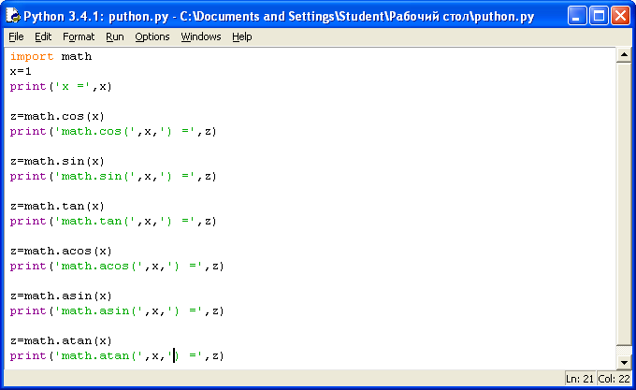

Рис. 10. Приклад програми з використанням тригонометричних функцій модуля math

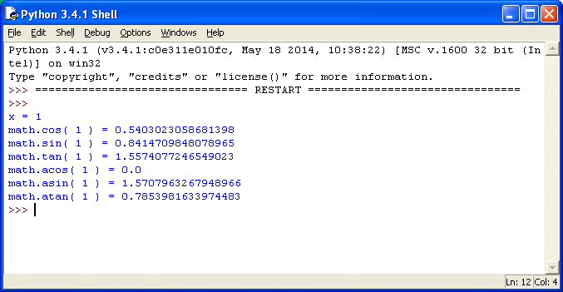

Рис.11. Результат виконання програми із застосуванням тригонометричних функцій модуля math

### Приклад завдання 1

Напишіть програму, яка запитує у користувача дані згідно з варіантом 0:

Вариант 0

- возраст ("Сколько Вам лет?")

( "Ваши фамилия, имя, отчество?")

- место жительства ("Где вы живете?")

После этого выводила бы три строки:

"Ваше имя"

"Ваш возраст"

"Вы живете в"

Рішення

[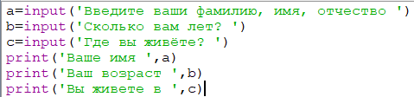](https://sites.google.com/site/moiboarkin/laboratornye-raboty/5-kurs/laboratornye-raboty-po-python/l-r-1/string_prog_var0.png?attredirects=0)

Рис. 12. Приклад фрагменту коду завдання 1

[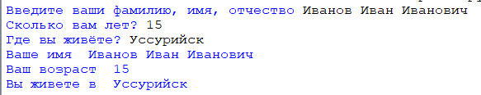](https://sites.google.com/site/moiboarkin/laboratornye-raboty/5-kurs/laboratornye-raboty-po-python/l-r-1/string_res_var0.png?attredirects=0)

Рис.13. Результат виконання фрагменту завдання 1

### Приклад завдання 2

У тому самому файлі програми напишіть код, який обчислює заданий арифметичний вираз при заданих змінних.

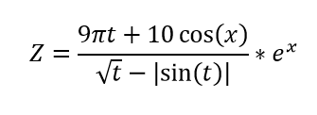

Введення змінних здійснюється з клавіатури. Вивести результат з 2-ма знаками після коми.

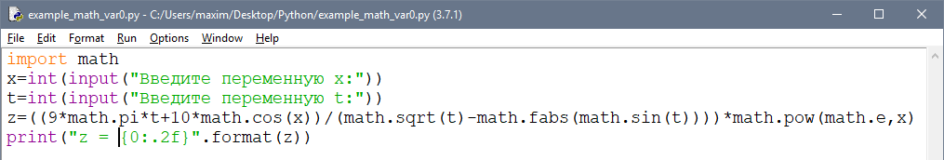

Рис. 14.Код програми прикладу розрахунку виразу

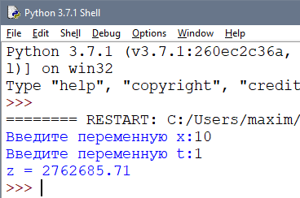

Рис. 15. Результат розрахунку значення виразу

## Завдання для самостійної роботи (за варіантами)

Завдання складається з двох частин. Перша частина (Завдання 1) демонструє застосування функцій введення та виведення з форматуванням даних, що виводяться. Друга частина (Завдання 2) вимагає розрахунку виразу із застосуванням математичних функцій з модуля math.

### Завдання 1. Напишіть програму, яка запитувала б у користувача:

#### **Варіант 1**

Ім'я, Прізвище, Вік, де проживає

- прізвище, ім'я ( "Ваші прізвище, ім'я?")

- вік ( "Скільки Вам років?")

- місце проживання ( "Де ви живете?")

Після цього виводила б три рядки:

"Ваші прізвище, ім'я є:"

"Ваш вік"

"Ви живете в"

#### Варіант 2

Ім'я, Дата народження, Освіта

- ім'я ( "Ваше, ім'я?")

- дата народження ( "Ваша дата народження?")

- освіту ( "Де Ви вчитеся?")

Після цього виводила б три рядки:

"Ваше ім'я"

"Дата народження"

"Ви вчитеся в"

#### Варіант 3

Прізвище, де проживає

- Прізвище ( "Ваше прізвище?")

- місце проживання ( "Де Ви живете?")

Після цього виводила б два рядки:

"Ваше прізвище"

"Ви живете в"

#### Варіант 4

Прізвище, Місце народження, улюблена музика

- Прізвище, ( "Ваше прізвище?")

- місце народження ( "Де Ви народилися?")

- музика ( "Яка музика подобається?")

Після цього виводила б три рядки:

"Ваші ім'я, прізвище"

"Ви народилися в"

"Ваша улюблена музика"

#### Варіант 5

Ім'я, Прізвище, ПІБ мами, ПІБ батька

- ПІБ (наприклад, "Ваші прізвище, ім'я, по батькові?")

- вік ( "Скільки Вам років?")

- місце проживання ( "Де Ви живете?")

Після цього виводила б три рядки:

"Ваші ім'я, прізвище, по батькові"

"Ваш вік"

"Ви живете в"

#### Варіант 6

Ім'я, Улюблений предмет в школі, Номер класу

- ім'я ( "Ваше ім'я?")

- улюблений предмет ( "Який Ваш улюблений предмет в школі?")

- номер класу ( "В якому класі Ви навчаєтесь?")

Після цього виводила б три рядки:

"Ваше ім'я"

"Ваш улюблений предмет в школі"

"Ви вчитеся в класі номер"

#### Варіант 7

Ім'я, Прізвище, По батькові, місце народження

- ПІБ (наприклад, "Ваші прізвище, ім'я, по батькові?")

- місце народження ( "Де ви народилися?")

Після цього виводила б три рядки:

"Ваші ім'я, прізвище, по батькові"

В окремому рядку

"Місце народження:"

#### Варіант 8

Ім'я, Прізвище, По батькові, Хобі

- ПІБ (наприклад, "Ваші прізвище, ім'я, по батькові?")

- хобі ( "Чим Ви захоплюєтеся?")

Після цього виводила б два рядки:

"Ваші ім'я, прізвище, по батькові"

"Ваше хобі"

#### Варіант 9

Ім'я, Прізвище, улюблений спорт

- Прізвище, ім'я ( "Ваші прізвище, ім'я?")

- освіту ( "В якій школі Ви вчитеся?")

- ПІБ Вашого керівника по інформатики ( "ПІБ Вашого керівника по інформатики?")

Після цього виводила б три рядки:

"Ваші ім'я, прізвище"

"Ви вчитеся в школі номер:"

"ПІБ Вашого керівника з інформатики"

#### Варіант 10

Ім'я, Прізвище, Улюблений предмет в школі (в інституті), ПІБ класного керівника (куратора)

- Прізвище, ім'я ( "Ваші прізвище, ім'я?")

- улюблений предмет в школі ( "Який Ваш улюблений предмет в школі?")

- ПІБ класного керівника ( "ПІБ Вашого класного керівника?")

Після цього виводила б три рядки:

"Ваші ім'я, прізвище"

"Ваш улюблений предмет в школі"

"ПІБ Вашого класного керівника"

#### Варіант 11

 Ім'я, Прізвище, Вік, Дата народження

- Прізвище, ім'я ( "Ваші прізвище, ім'я?")

- вік ( "Скільки Вам років?")

- дата народження ( "Коли Ви народилися?")

Після цього виводила б три рядки:

"Ваші ім'я, прізвище"

"Ваш вік"

"Дата Вашого народження"

#### Варіант 12

Ім'я, Прізвище, де проживає, Родовища

- Прізвище, ім'я ( "Ваші прізвище, ім'я?")

- місце народження ( "Де Ви народилися?")

- місце проживання ( "Де Ви живете?")

Після цього виводила б три рядки:

"Ваші ім'я, прізвище"

"Ви народилися в"

"Ви живете в"

#### Варіант 13

Ім'я, Прізвище, Вік, Номер телефону

- Прізвище, ім'я ( "Ваші прізвище, ім'я?")

- вік ( "Скільки тобі років?")

- номер телефону ( "Номер Вашого телефону?")

Після цього виводила б три рядки:

"Ваші ім'я, прізвище"

"Ваш вік"

"Ваш номер телефону"

#### Варіант 14

Ім'я, Прізвище, Країна, Край, Місто

- Прізвище, ім'я ( "Ваші прізвище, ім'я?")

- країна ( "В якій країні Ви живете?")

- місто ( "У якому місті Ви живете?")

Після цього виводила б три рядки:

"Ваші ім'я, прізвище"

"Ви живете в країні"

"Ви живете в краї"

"Ви живете в місті"

#### Варіант 15

Ім'я, Прізвище, ПІБ Вашого класного керівника

- Прізвище, ім'я ( "Ваші прізвище, ім'я?")

- ПІБ Вашого класного керівника ( "ПІБ Вашого класного керівника?")

Після цього виводила б три рядки:

"Ваші ім'я, прізвище"

"ПІБ Вашого керівника з інформатики"

"ПІБ Вашого класного керівника"

### Завдання 2: Обчислити значення заданого виразу відповідно до варіантів при заданих користувачем з клавіатури значеннях параметрів A, B, C, D.

Студент може ускладнити формулу для розрахунку і отримати додаткові бали за якість роботи

|  |  |
| --- | --- |
| 1 X=(2A - B2)/(D(SinC - 4.5)) | 15. X=((1 - A)CeA)/((1-B)CosD) |
| 2 X=(2.3 + AB2)/(0.4 + CeD) | 16. X=(ACosA(1 + B3))/(C(1 - D2)) |
| 3. X=(-2.25(A + 2BC))/(B - D1/2) | 17. X=A/(1 + B/(C + Ln(D + A))) |
| 4. X=2ASin(B/2) + DC1/2 | 18. X=(CosA + SinB)/(LnC + LnD)1/2 |
| 5. X=(A - |B/C|)/(2.75Sin2D) | 19. X=(ACos2B + 1)1/2LnC/D |
| 6 X=(|A - B|2C2)/(1 - tgD2) | 20. X=Arctg(4A/(B2C) - 1)1/2 |
| 7. X=e((SinA + SinB)/(C + D)) | 21. X=A2 + |SinB/(C - D)1/2| |
| 8. X=(1 - A)/(1 + A)+|(B - 2D)/C2| | 22. X=(|A| + |B|)2/(D - C1/2) |
| 9. X=(A2-B2)(C-D)/(e(A2 - B2))1/2 | 23. X=(A1/2 + B2)eC+D/(|A| - |B|) |
| 10. X=(1-B)/(1+B)+ |(C-2A)/C2| | 24. X=1/2Ln((1+SinA)/(1- SinB)2) |
| 11. X=Sin3ACos2B/(eC + 1 + SinD) | 25. X=Sin3CCos2A/(eA + 1 + SinB) |
| 12. X=|1-B||1-A|/((1+SinC)(1+CosC))1/2 | 26. X=(1/(A2-B2)1/2)+(3C3/(C2-D2)1/2) |
| 13. X=(ASinB+BCosA)/(1-SinC*|B+D|) | 27. X=(eACos(B/2+D/C))/(DC+SinC) |
| 14. X=A2/|1-B|+B2/|1-D|+C2/LnA | 28. X=(A-4B)2/(1+(1+SinC)(1+CosC)) |

## Список літератури

1. <https://github.com/tkovalyuk/Basics-of-programming>
2. **МакГрат М**. Программирование на Python для начинающих. –Москва: Эксмо. – 192 с.
3. **Лутц М.** Изучаем Python, 4-е издание. – Пер. с англ. – СПб.: Символ-Плюс, 2011. – 1280 с.
4. **Лутц М.** Программирование на Python, том I, 2. – Пер. с англ. – СПб.: Символ-Плюс, 2011. – 992 с.
5. **Васильев А. Н.** Python на примерах. Практический курс ·по программированию. - СПб.:Наука и Техника, 2016. - 432 с.
6. **Доусон М.** Программируем на Python. - СПб.: Питер, 2014. - 416 с.
7. **Рейтц К., Шлюссер Т.** Автостопом по Python. — СПб.: Питер, 2017. — 336 с.